一般社団法人 日本官能評価学会 2019年大会
企業展示申込用紙
申 込 者 | 申込年月日 | (西暦) 年 月 日
 | 貴 社 名 | こちらにご記入いただいた貴社名を要旨集，およびHPへ掲載いたします。
フリガナ
代表者名
フリガナ
ご担当者
部署・お名前
 | 連絡先 | 住所：〒  電話： Fax：  E-mail：
備考

申込項目 | 該当箇所に○をつけてください。
請求書 | 必要 ・ 不要
領収書 | 必要 ・ 不要
請求書/領収書の宛名
事前荷物の送付 | 本年度は受け付けません
当日の駐車場の利用  ※9：00～17：00 | 必要 ・ 不要
 | →「必要」を選択した場合は，車両情報を別途記載し提出してください。
机（165㎝×40㎝）の利用希望 | 有り（ 台） ・ 無し
椅子の利用希望 | 有り（ 脚） ・ 無し
ホワイトボード必要枚数  （高さ180cm×幅120cm ※掲示部分縦90cm） | 枚
参加予定人数 | 名
※駐車場、ホワイトボードには限りがございます。応募状況によっては、ご希望に沿えない場合がございます。
予めご了承ください。電源の使用はご遠慮ください。また、本年度は物品の事前送付は受け付けておりません。
当日搬入をお願いいたします。エレベーターは３基利用可能です。

申込み締切日：2019年9月17日（火）
送付先 ：日本官能評価学会2019年大会実行委員会（annualmeeting@jsse.net）
メールの件名：「官能評価2019企業展示」
申込用紙をメール添付にてお送りください。

業者名
運転者名 | 当日連絡先 （ ）
車種 |  | 車両No.
■ 車両情報

■駐車時間及び場所
駐車時間 9：00～17：00
※展示会場は受付と同じ建物です。受付開始時刻あたりは大変混雑が予想されますので、展示品の搬入は受付開始時刻（9:20）前までにお願いいたします。
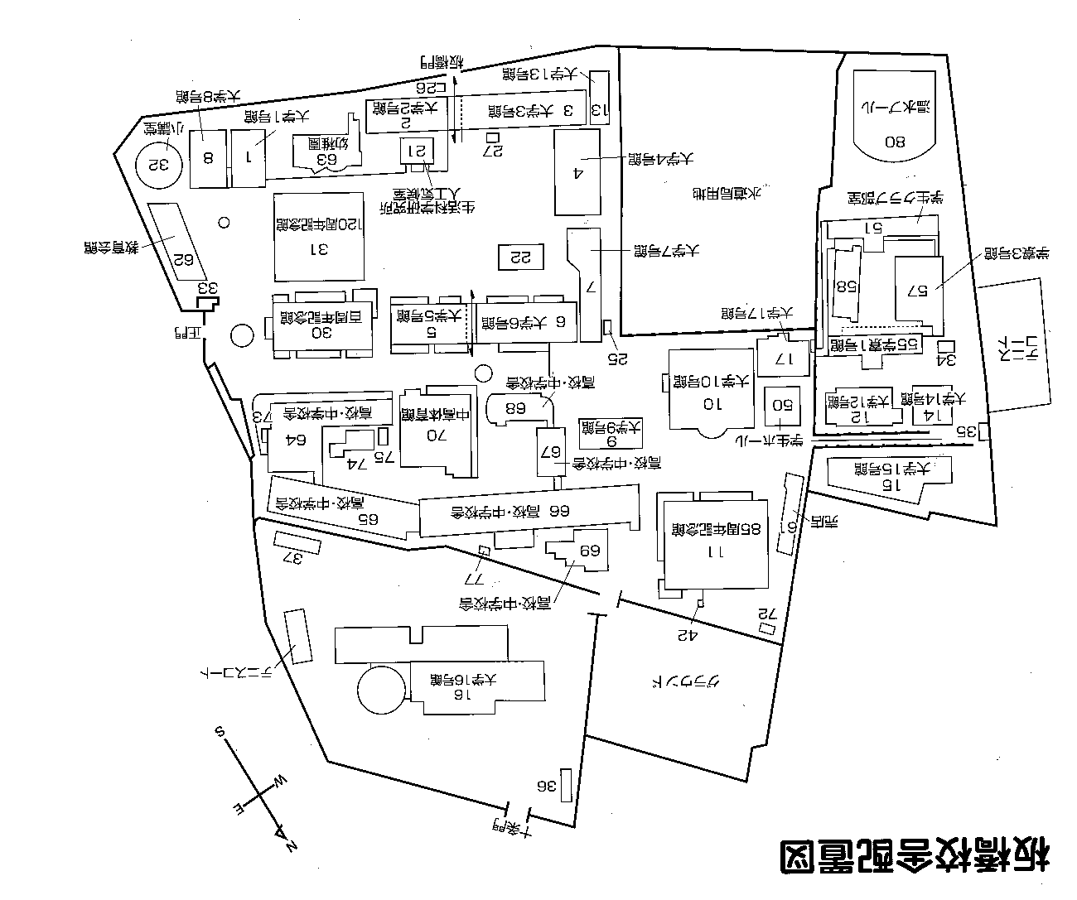
荷物を展示場所に設置後は速やかにこのスペースに駐車してください。
正門
正門から入講し守衛の指示に従って駐車してください
展示場所は8号館2階
A講義室です

